탄소배출 시뮬레이터

[ ERD ]

목차

1. 농장/시뮬레이션 3

2. 시스템 관리 4

# 농장/시뮬레이션

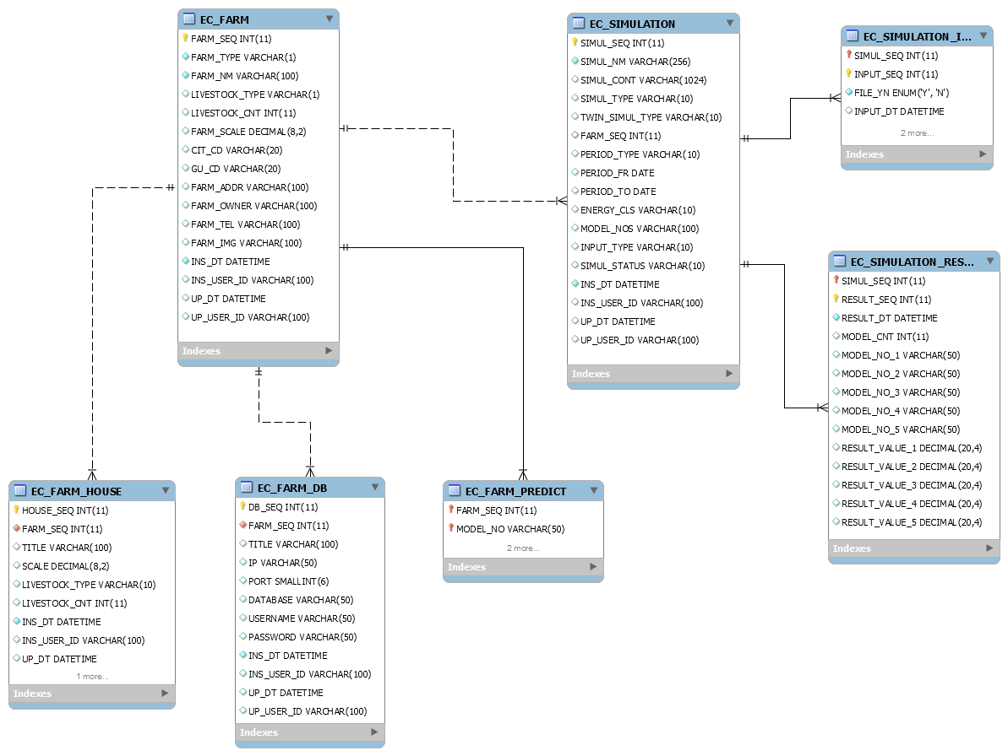

# 시스템 관리

